TIÊU CHUẨN VIỆT NAM
TCVN 3972:1985
CÔNG TÁC TRẮC ĐỊA TRONG XÂY DỰNG
Geodesic works in building
Tiêu chuẩn này áp dụng thi công và nghiệm thu công tác trắc địa trong giai đoạn xây lắp công trình. Đối với các công trình dạng tuyến, công trình thủy lợi, sân bay, đường hầm và công trình khai thác mỏ, thì ngoài các quy định trong tiêu chuẩn này còn phải tuân theo các quy phạm thi công và nghiệm thu của các chuyên ngành xây dựng.
1. Quy định chung
1.1. Công tác trắc địa trong giai đoạn xây lắp công trình gồm những nội dung sau :
a. Thành lập lưới khống chế thi công ;
b. Bố trí công trình ;
c. Kiểm tra độ chính xác xây lắp công trình ;
d. Quan trắc biến dạng công trình ;
1.2. Việc thành lập lưới khống chế thi công và xác định nội dung quan trắc biến dạng công trình là nhiệm vụ của tổ chức thiết kế.
Công tác đo đạc bố trí công trình, kiểm tra chất lượng thi công là nhiệm vụ của các tổ chức xây lắp.
1.3 Khi thành lập lưới khống chế thi công phải đáp ứng hai yêu cầu sau :
- Phù hợp với sự phân bố các phần, các bộ phận công trình trên phạm vi xây dựng ;
-Thuận tiện cho việc bố trí công trình, bảo đảm độ chính xác tốt nhất và bảo vệ được lâu dài.
1.4. Công tác trắc địa cần thực hiện theo một trình tự thống nhất, kết hợp chặt chẽ với thời hạn hoàn thành từng bộ phận công trình và từng khâu công việc ; đảm bảo vị trí, độ cao của đối tượng xây lắp đúng với yêu cầu thiết kế.
1.5. Khi xây dựng các công trình lớn, hiện đại, phức tạp và nhà nhiều tầng phải lập bản thiết kế thi công công tác trắc địa. Nội dung chính của bản thiết kế này gồm :
a) Các phương án lập lưới ;
b) Chọn phương án xử lí các vấn đề phức tạp như đo lún, đo biến dạng, đo kiểm tra… ;
c. Các quy định về độ chính xác đo lưới, phương pháp bình sai lưới, các loại mốc và dấu mốc ;
d) Tổ chức thực hiện đo đạc.
1.6. Trước khi tiến hành công tác trắc địa cần nghiên cứu bản vẽ công trình, kiểm tra kích thước, tọa độ, độ cao trên các bản vẽ được sử dụng. Khi cần thiết phải lập thêm bản vẽ bố trí chi tiết. Các kích thước và độ cao không đo trực tiếp được cần phải xác định bằng phương pháp giải tích. Cho phép áp dụng phương pháp đồ thị với các công trình tạm.
1.7. Cần sử dụng máy, dụng cụ có hiệu suất và độ chính xác cao như máy đo dài quang điện, máy đo cao tự điều chỉnh, dụng cụ chiếu đứng quang học và các loại máy có độ chính xác tương đương. Các máy và dụng cụ phải kiểm tra, kiểm nghiệm, điều chỉnh trước khi sử dụng.
1.8. Trước khi đo cần phải thu dọn các vật chướng ngại làm hạn chế tính hợp lí của phương pháp đo hoặc làm giảm độ chính xác và tốc độ đo.
Vị trí mốc đánh dấu các trục công trình phải ở nơi ổn định.
Khi đo góc, đo cạnh cần mở những hướng rộng ít nhất là 1m.
Để áp dụng phương pháp chiếu đứng chuyển tọa độ các điểm lên tầng phải có khoảng trống ở sàn, kích thước nhỏ nhất là 15 x 15cm.
1.9. Ngoài quy định ở các điều trên, khi bố trí công trình cần phải chuẩn bị :
a. Phương pháp đo chi tiết và độ chính xác ;
b. Phương pháp phát triển lưới thi công ;
c. Số liệu đo nối các trục chính công trình với các điểm khống chế ;
d) Phương pháp kiểm tra ;
e) Biện pháp an toàn cho người và máy.
1.10. Khi xây dựng xong công trình phải đo vẽ hoàn công xác định vị trí thực của công trình. Bản vẽ hoàn công phải là một trong các hồ sơ lưu trữ của công trình.
2. Lưới khống chế thi công
2.1. Lưới khống chế thi công bao gồm nhiều mốc cố định làm cơ sở cho việc bố trí các đối tượng xây lắp từ bản thiết kế ra thực địa.
2.2.Việc bố trí lưới khống chế thi công phải căn cứ vào bản vẽ tổng mặt bằng do tổ chức thiết kế cung cấp, kết hợp với công tác khảo sát ngoài thực địa.
Lưới khống chế thi công phải đo nối được với các mốc trắc địa Nhà nước, mốc trắc địa địa phương, hoặc các mốc đã có trong giai đoạn khảo sát trước đây.
2.3. Trước khi thiết kế lưới khống chế thi công, cần nghiên cứu kĩ bản thuyết minh về nhiệm vụ trắc địa.
Công tác thiết kế lưới bắt đầu từ việc chọn mốc, dự tính độ chính xác, thuyết minh hướng dẫn đo đạc, xác định trình tự và thời hạn đo tương ứng với tiến độ xây lắp.
2.4. Lưới khống chế thi công có những dạng chính sau đây :
a. Lưới ô vuông xây dựng thích hợp để xây dựng xí nghiệp, các cụm nhà và công trình. Chiều dài các cạnh nên là bội số chẵn của 50 mét hoặc 100 mét và dài từ 50 mét và 400 mét tùy theo mật độ và sự phân bố các đối tượng xây lắp.
b. Các đường đỏ thích hợp để xây dựng các ngôi nhà riêng biệt ở đô thị hay ở nông thôn ;
c. Lưới tam giác đo góc và lưới tam giác đo cạnh thích hợp để xây dựng cầu, đập nước ;
d. Đường chuyển để xây dựng các công trình dạng tuyến như đường giao thông, đường dây tải điện.
2.5. Lưới khống chế thi công được phép phát triển theo hai giai đoạn :
- Lưới khống chế thi công mặt bằng và lưới khống chế độ cao chính.
- Lưới khống chế thi công mặt bằng và lưới khống chế độ cao chi tiết. Lưới khống chế thi công độ cao chính thành lập theo các dạng như ở điều 2.4. Lưới khống chế thi công độ cao chính thành lập theo phương pháp đo cao hình học. Lưới khống chế thi công mặt bằng và lưới khống chế độ cao chi tiết phát triển từ lưới khống chế thi công mặt bằng và lưới khống chế độ cao chính bằng các phương pháp đo tam giác, giao hội, đường chuyển kinh vĩ và đo cao kĩ thuật.
2.6. Lưới khống chế độ cao thành lập dưới dạng tuyến khép kín, hoặc các tuyến đơn nối vào ít nhất hai mốc độ cao Nhà nước hay mốc độ cao địa phương.
Các mốc khống chế mặt bằng có thể đồng thời là mốc khống chế độ cao.
2.7. Sai số trung phương cho phép khi lập lưới khống chế thi công phụ thuộc vào đặc điểm của đối tượng xây dựng được quy định ở bảng 1.
Bảng 1- Sai số trung phương cho phép khi lập lưới khống chế thi công
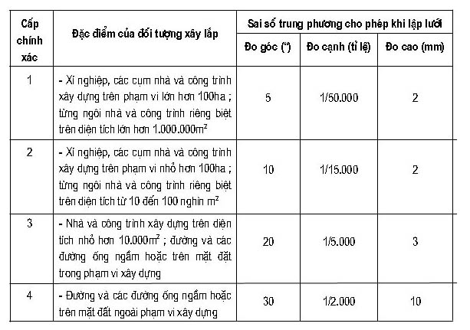
Độ chính xác đo cạnh đáy phải tính cụ thể theo yêu cầu của từng loại công trình.
2.8. Khi lập lưới khống chế cần phải lưu ý :
- Có đồ hình tốt nhất, đảm bảo sử dụng được lâu dài cả trong quá trình xây lắp cũng như khi cải tạo và sửa chữa sau này ;
- Các mốc phải ở những vị trí đo góc và đo dài tốt nhất ;
- Độ cao mặt mốc so với độ cao thiết kế ở công trường không được chênh nhau quá lớn ;
- Các điều kiện địa chất, nhiệt độ, điện từ và các quá trình động lực khác ảnh hưởng không tốt tới chất lượng đo ;
- Các trục của lưới ô vuông xây dựng phải song song với trục chính của công trình. Các mốc khống chế nên gần các đối tượng cần bố trí ;
- Các mốc khống chế không đặt gần hố móng hoặc trên đường ống ngầm.
2.9. Trong bản thiết kế công tác trắc địa cần nêu cụ thể hình dạng, kích thước các mốc, độ sâu chôn mốc, kết cấu của mốc và cách đánh dấu trên mốc.
Nếu không có gì đặc biệt thì nên sử dụng các dạng mốc có trong các quy phạm đo đạc hiện hành (Quy phạm thủy chuẩn hạng 1, 2, 3, 4 và đo tam giác Nhà nước hạng 1, 2, 3, 4 do Cục đo đạc và bản đồ Nhà nước xuất bản ngày 4 tháng 1 năm 1976).
2.10. Khi dựng mốc cần bảo đảm các yêu cầu sau :
a. Các mốc dùng làm gốc để khôi phục và phát triển các mốc khống chế khác phải được bảo vệ chắc chắn ;
b. Mốc mặt đất cần bố trí ở ngoài vùng có ảnh hưởng xấu tới việc bảo quản mốc. Mốc gắn tường được đặt trên các kết cấu chịu lực của công trình ;
c. Khi phải gia công lại mốc khác, cần bảo đảm sự tương ứng của mốc đối với độ chính xác của lưới và yêu cầu về bảo quản ;
d. Vị trí mốc phải ghi trên bản vẽ tổng mặt bằng và trên các bản vẽ khác dùng trong thi công.
Tổ chức thiết kế phải thành lập lưới khống chế thi công và bàn giao cho tổ chức xây lắp công trình không ít hơn 10 ngày trước khi thi công. Tài liệu bàn giao gồm :
a. Các mốc của lưới ô vuông xây dựng, vị trí các đường đỏ (nếu có), các mốc lưới tam giác, các mốc đường chuyền đa giác và đường chuyển độ cao ;
b. Các trục chính và trục bao công trình được đánh dấu bằng các mốc chắc chắn. ít nhất ở mỗi đầu trục phải có 2 mốc ;
c. Các trục của tuyến giao thông và đường ống kĩ thuật phải đánh dấu bằng các mốc cách nhau 500m và ở đỉnh ngoặt của tuyến ;
d. Các mốc cao độ đặt trên mặt đất hoặc gắn trên tường phải tạo thành một mạng lưới độ cao chặt chẽ và phân bố đều trong phạm vi xây dựng (ở mỗi ngôi nhà hoặc mỗi công trình riêng biệt phải có ít nhất 2 mốc).
Các mốc của lưới khống chế thi công cần được bảo vệ chắc chắn. Chỉ tiến hành đo sau khi mốc đã ổn định.
3. Công tác trắc địa bố trí công trình
3.1. Công tác trắc địa bố trí công trình nhằm mục đích xác định vị trí mặt bằng và độ cao của các kết cấu, các bộ phận công trình trên công trường đúng như thiết kế.
3.2. Trước khi bố trí công trình phải kiểm tra lại các mốc của lưới khống chế thi công. Cần căn cứ vào các bản vẽ để tìm ra các kích thước, số liệu có quan hệ giữa đối tượng xây lắp với lưới không chế, hoặc với các công trình đã có.
3.3.Các bản vẽ phải có khi bố trí công trình :
a. Bản vẽ tổng mặt bằng công trình ;
b. Bản vẽ bố trí các trục chính công trình (có ghi kích thước của công trình, tọa độ giao điểm các trục, độ cao mặt nền, tên mốc khống chế và tọa độ, độ cao của nó) ;
c. Bản vẽ móng công trình (các trục móng, kích thước và chiều sâu của nó) ;
d. Bản vẽ mặt cắt công trình (có các kích thước và độ cao cần thiết).
Trước khi bố trí công trình phải kiểm tra các số liệu (như kích thước và độ cao) giữa các bản vẽ chi tiết với bản vẽ tổng mặt bằng, kích thước từng phần và kích thước toàn bộ.
3.4. Sai số cho phép khi bố trí công trình (quy định ở bảng 2) phụ thuộc vào :
a. Kích thước và chiều cao công trình ;
b. Vật liệu xây dựng ;
c. Hình thức kết cấu toàn công trình ;
d. Tính chất của công trình ;
e. Trình tự và phương pháp thi công.
Trường hợp thi công theo thiết kế đặc biệt, các sai số cho phép chưa có trong tiêu chuẩn thi công hiện hành, thì độ chính xác của công tác bố trí phải căn cứ vào điều kiện kĩ thuật khi xây lắp để tính.
3.5. Loại máy, dụng cụ và phương pháp đo cần được lựa chọn để đảm bảo độ chính xác quy định trong các bảng 3, 4, 5, 6 ( trong bảng 3 quy định các điều kiện đảm bảo độ chính xác đo góc ; trong bảng 4 quy định dụng cụ đo dài, độ chính xác và các yêu cầu cơ bản ; trong bảng 5 quy định các điều kiện bảo đảm độ chính xác đo cao. Trong bảng 6 quy định các điều kiện bảo đảm độ chính xác chuyển các trục lên cao).
3.6. Khi lắp ráp thiết bị và những kết cấu có liên quan đến toàn bộ quá trình sản xuất cần bảo đảm vị trí chính xác của chúng đúng như thiết kế, đồng thời phải thỏa mãn các dung sai kĩ thuật lắp ghép. Nếu giữa các kết cấu xây dựng và các thiết bị lắp ráp không có điều kiện để chỉnh sai số lắp ráp, thì công tác lắp ráp thiết bị kĩ thuật và bố trí kết cấu xây dựng phải tiến hành với độ chính xác như nhau.
Bảng 2- Sai số cho phép khi bố trí công trình
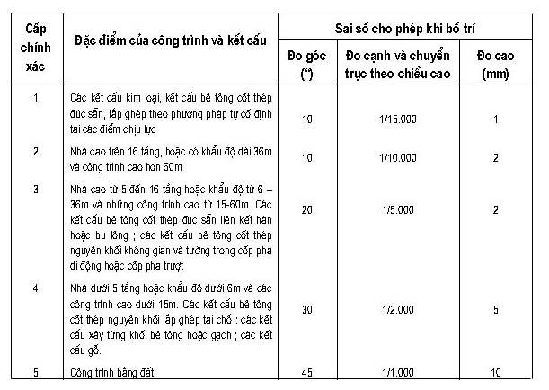
Bảng 3 – Quy định các điều kiện đảm bảo độ chính xác đo góc
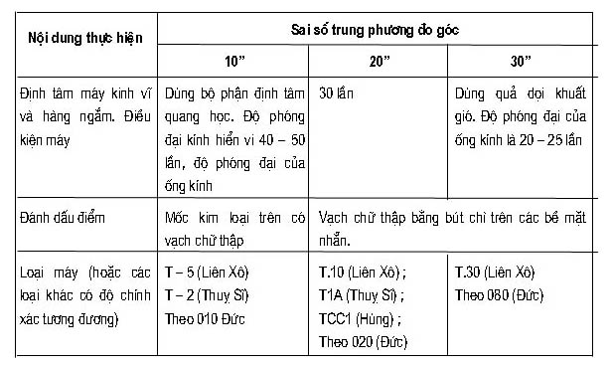
3.7. Vị trí của trục chính và trục bao công trình bố trí từ các mốc của lưới ô vuông xây dựng và từ các mốc trắc địa chính. Các trục chính, trục bao phải đánh dấu bằng các mốc cố định. Số lượng mốc tùy thuộc vào tình hình cụ thể mặt bằng công trường.Việc chọn phương pháp bố trí trục phải xuất phát từ độ chính xác quy định trong thiết kế.
Bảng 4 – Quy định dụng cụ đo dài, độ chính xác và các yêu cầu cơ bản
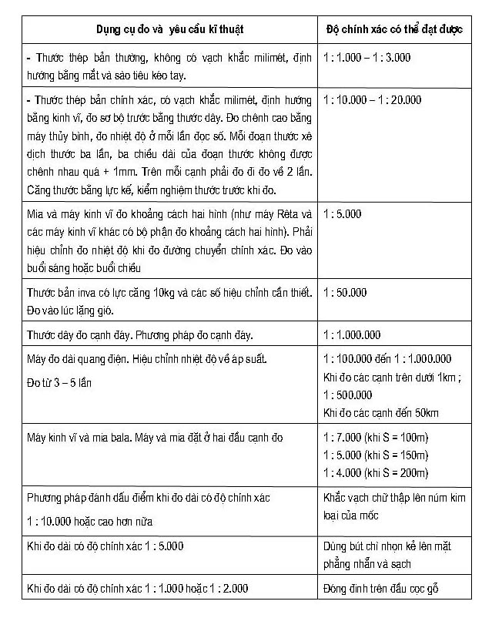
3.8. Sau khi dựng xong các trục chính và trục bao công trình, mới được bố trí các trục trung gian trên tầng gốc và các tầng lắp ghép khác. Công tác bố trí trục trung gian tiến hành bằng cách đo trực tiếp khoảng cách từ trục chính, tạo thành những trục song song.
3.9. ở bên trong hoặc gần các công trình phức tạp phải bố trí một số mốc ± 0.000. Độ cao của các bộ phận trong công trình đều phải lấy mốc ±0.000 làm cơ sở.
Mốc ± 0.000 phải nối vào ít nhất 2 mốc của lưới độ cao gốc. Trong quá trình thi công phải thường xuyên kiểm tra lại độ cao của nó.
Khi bố trí độ cao có thể dùng 3 phương pháp :
- Đo cao hình học (phương pháp hay dùng và có độ chính xác cao) ;
- Đo cao lượng giác ;
- Đo trực tiếp bằng thước theo hướng thẳng đứng.
3.10. Khi chuyển độ cao từ tầng gốc lên tầng khác thì độ cao tầng gốc phải hoàn toàn ổn định.
3.11. Công tác bố trí công trình phải được kiểm tra bằng cách lập các tuyến đo theo hướng ngược lại và có cùng độ chính xác như tuyến cũ.
3.12. Kết quả bố trí các bộ phận và trên mỗi tầng lắp ghép phải ghi lại trên các bản vẽ thi công.
3.13. Sau khi đã cố định các trục chính, các trục bao công trình, sai số bố trí giữa các trục khác trong công trình không được lớn quá 2mm. Để đạt được chính xác đo dài này phải dựng khung định vị xung quanh công trình.
3.14. Khi chuyển giao từng bộ phận công trình từ tổ chức xây lắp này sang tổ chức xây lắp khác, phải có biên bản bàn giao các trục độ cao và tọa độ các điểm.
Bảng 5 – Quy định các điều kiện bảo đảm độ chính xác đo cao
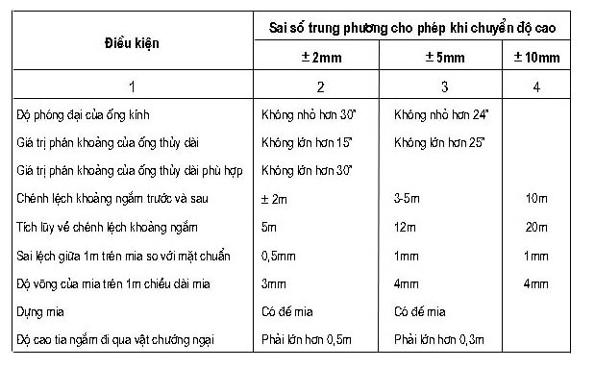
Bảng 6 – quy định các điều kiện bảo đảm độ chính xác chuyển các trục lên cao
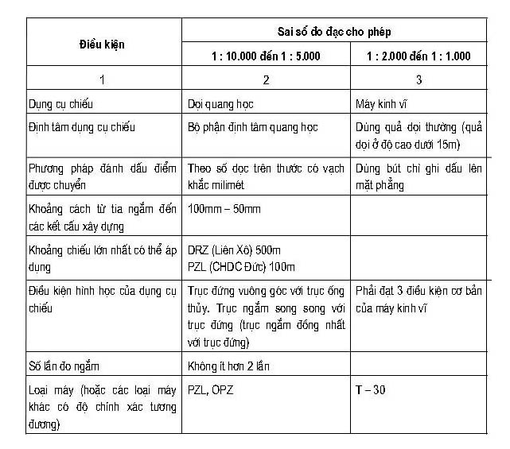
4 .Kiểm tra độ chính xác xây lắp công trình
4.1. Trong quá trình thi công cần kiểm tra công tác xây lắp và độ chính xác của chúng. Công tác kiểm tra gồm hai nội dung:
a. Kiểm tra bằng máy vị trí và độ cao thực của từng phần, từng bộ phận công trình và hệ thống đường ống kĩ thuật trong quá trình xây lắp.
b. Đo vẽ hoàn công vị trí thực và độ cao thực của từng phần công trình và hệ thống đường ống kĩ thuật sau khi xây lắp.
Bản vẽ tổng mặt bằng hoàn công phải đo vẽ với tỉ lệ 1 : 1.000. Nơi có nhiều đường giao thông và đường ống kĩ thuật phải đo vẽ với tỉ lệ 1 : 500. Bản vẽ tổng mặt bằng hoàn công phải bàn giao cho người sử dụng công trình, trong đó có chữ kí của người phụ trách tổ chức xây lắp và của người đo vẽ.
4.2. Bản vẽ tổng mặt bằng hoàn công phải có hệ thống tọa độ, vị trí các đối tượng vừa xây lắp, các công trình đã có và địa hình phạm vi xây dựng. Kèm theo bản vẽ này phải có bản thuyết minh và kết quả nghiệm thu.
4.3. Trong bản vẽ thiết kế thi công cần nêu rõ các phần công trình và các kết cấu phải đo vẽ hoàn công (như móng cọc trước khi đổ bê tông dài cọc, đường ống ngầm trước khi san lấp, cột nhà nhiều tầng trước khi lắp panen và cột của tầng tiếp theo…).
4.4. Chủ đầu tư có thể uỷ nhiệm cho tổ chức thiết kế đo vẽ hoàn công trước khi nghiệm thu công trình. Phải đánh dấu lên tổng mặt bằng tất cả những sai lệch về vị trí của công trình.
4.5. Việc lập và hoàn chỉnh tài liệu hoàn công phải đáp ứng các yêu cầu sau :
a. Phản ánh toàn bộ thành quả xây lắp công trình ;
b. Tài liệu hoàn công là một trong các tài liệu gốc để mở rộng hoặc sửa chữa công trình sau này ;
c. Tài liệu hoàn công không chỉ phản ánh hiện trạng mà còn phản ánh một cách có hệ thống kết quả nghiệm thu từng hạng mục công trình.
4.6. Vị trí thực của các kết cấu (mặt bằng, độ cao, độ thẳng đứng, độ nằm ngang, độ nghiêng hoặc độ dốc) và vị trí đúng của các chi tiết đã lắp ghép phải được tổ chức xây lắp xác định trong khi xây lắp.
Vị trí đúng của chúng được kiểm tra bằng cách so sánh, với kích thước và độ cao ghi trong bản vẽ thi công.
4.7 Các kết cấu công trình, sau khi xây lắp xong phải tiến hành kiểm tra độ chính xác. Trong biển bản kiểm tra phải có chữ kí của đại diện tổ chức xây lắp.
4.8. Kiểm tra mặt bằng các kết cấu công trình được tiến hành bằng cách đo trực tiếp khoảng cách giữa các Sau khi điều chỉnh và đánh dấu, phải kiểm tra khoảng cách giữa các mép kề nhau của các chi tiết bằng thước thép đã kiểm nghiệm hoặc thước mẫu chuyên dụng.
4.9 Kiểm tra độ cao các kết cấu công trình cần tiến hành bằng đo cao hình học.Để kiểm tra độ cao trên các tầng lắp ghép phải đo trực tiếp bằng thước thép đã kiểm nghiệm, hoặc đo cao bằng hai máy thủy bình và thước thép treo tự do.
Khi kiểm tra độ cao các bộ phận của thiết bị kĩ thuật nên dùng phương pháp đo cao thủy tĩnh hoặc dùng máy thủy bình có bộ đo cực nhỏ và mia inva.
4.10. Kiểm tra độ thẳng đứng các kết cấu và công trình ở độ cao 5m tiến hành bằng dây dọi ; ở độ cao dưới 50m bằng hai máy kinh vĩ tạo thành các mặt thẳng đứng hoặc đo khoảng cách ngang từ bề mặt kết cấu đến tia ngắm của máy kinh vĩ ; ở độ cao trên 50m dùng dụng chiếu đứng.
4.11. Độ thẳng đứng của các cột được kiểm tra tại đỉnh cột và vai cột.
Sai số chủ yếu khi lắp đặt các cột bê tông cốt thép đúc sẵn của nhà công nghiệp là :
- Độ lệch của đế cột so với trục hàng cột không được lớn hơn ± 5mm :
- Đỉnh cột bị nghiêng so với đế cột :
+ Không quá ± 10mm khi cột cao dưới 10m;
+ Không quá 1/1.000 H khi cột cao trên 10m ;
( H là chiều cao cột) nhưng nhiều nhất không quá 35mm.
4.12. Sai số đo để kiểm tra độ chính xác không được quá 2/10 sai lệch cho phép đã nêu trong các quy phạm thi công và nghiệm thu công trình hoặc trong bản thiết kế.
5. Quan trắc biến dạng công trình
5.1. Trong quá trình thi công phải tiến hành quan trắc biến dạng và dịch chuyển công trình. Tổ chức thi công có thể thực hiện nhiệm vụ này theo yêu cầu của tổ chức thiết kế.
5.2. Tổ chức thiết kế cần căn cứ vào tầm quan trọng của công trình, tình hình địa chất tại công trường để xác định các đối tượng cần quan trắc, vị trí các mốc cơ sở đo biến dạng, phân bố các điểm đo, phương pháp đo, phương pháp đặt mốc, kiểu mốc, độ chính xác khi đo, các tài liệu cần thu thập và phương pháp chỉnh lí kết quả.
5.3. Các mốc cơ sở lún phải gần các đối tượng cần đo, cách xa các bộ phận, thiết bị có chấn động mạnh; phải ở ngoài phạm vi các đường giao thông chính, kho tàng và nơi có dốc trượt : phải có ít nhất 3 mốc tạo thành lưới để kiểm tra lẫn nhau.
Hình dạng và cấu tạo của mốc cơ sở đo lún phụ thuộc vào tình hình địa chất và tầm quan trọng của công trình.
5.4. Trên bản vẽ phân bố các điểm đo phải đánh số thứ tự vị trí các điểm và giao lại cho tổ chức thi công cùng lúc với bản vẽ thi công.
5.5. Bộ phận trắc địa trong tổ chức thi công cần nghiên cứu các yêu cầu quan trắc biến dạng công trình và xác định biện pháp thực hiện hợp lí nhất, để đạt được độ chính xác cao.
5.6. Công tác quan trắc độ lún công trình phải kết hợp chặt chẽ với thời gian hoàn thành từng bộ phận công trình. Trong quá trình đo phải chỉnh lí, tổng hợp số liệu, kịp thời phân tích tốc độ lún, hướng lún và giao kết quả cho tổ chức thiết kế.
5.7. Công tác quan trắc độ lún công trình thực hiện theo phương pháp đo cao hình học. Độ chính xác của phương pháp này phụ thuộc vào tầm quan trọng và tốc độ lún của công trình.
Đối với nền móng các thiết bị động lực, các thiết bị chu trình sản xuất liên hợp… dùng đo cao hình học cấp 1 và cấp 2 ; với nhà và công trình bình thường dùng đo cao hình học cấp 3.
Sai số cho phép khi đo lún quy định như sau :
± 1mm đối với công trình xây dựng trên nền đất cứng và nửa cứng ;
± 2mm đối với công trình xây dựng trên nền đất cát, đất sét chịu nén kém ;
± 5mm đối với công trình xây dựng trên nền đất đắp, đất bùn chịu nén kém.
5.8. Dịch vị ngang của công trình được xác định theo các phương pháp :
- Đường ngắm chuẩn ;
- Hướng riêng ;
- Đo tam giác (tam giác đo góc và tam giác đo cạnh) ;
- Đo chụp ảnh ;
- Kết hợp.
- Sai số cho phép khi xác định chuyển vị ngang không được vượt quá :
± 1mm đối với công trình xây dựng trên nền đất cứng và nửa cứng ;
± 3mm đối với công trình xây dựng trên nền đất cát, sét chịu nén kém ;
± 10mm đối với công trình xây dựng trên nền đất đắp, đất bùn chịu nén kém.
± 15mm đối với các công trình đất.
Trong trường hợp chưa xác định trước hướng dịch vị của công trình thì phải quan trắc theo hai hướng vuông góc với nhau.
5.9. Quan trắc độ nghiêng công trình thực hiện theo phương pháp quang học (chiếu, xác định tọa độ) hoặc theo phương pháp cơ học (dây dọi và dụng cụ đo nghiêng). Sai số cho phép khi quan trắc độ nghiêng nhà dân dụng và nhà công nghiệp không được quá 0.0001 H ( H là chiều cao nhà) ; 0,0005 H đối với các công trình dạng cột như tháp thông tin, ống khói…
5.10.Khi quan trắc vết rạn nứt của công trình cần sử dụng các dạng mốc đơn giản, thước ngắm chia vạch và không chia vạch. Phải có bản vẽ vị trí điểm quan trắc vết rạn nứt công trình, trên đó có ghi số thứ tự để tiện việc theo dõi.
5.11. Các phương pháp đo, dụng cụ đo và cách bố trí các cơ sở (mốc gốc) mốc kiểm tra khi quan trắc biến dạng công trình phải đảm bảo độ chính xác cần thiết.
PHỤ LỤC 1
PHƯƠNG PHÁP ĐO BIẾN DẠNG CÔNG TRÌNH
A/ Phương pháp quang học
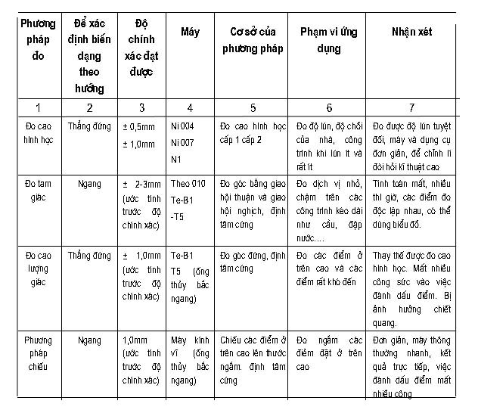
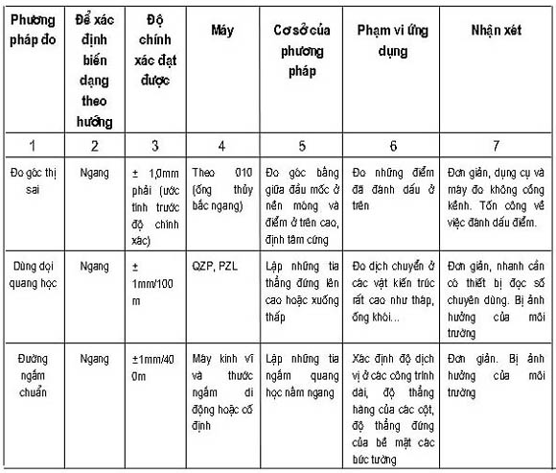
B/ Phươngpháp cơ học
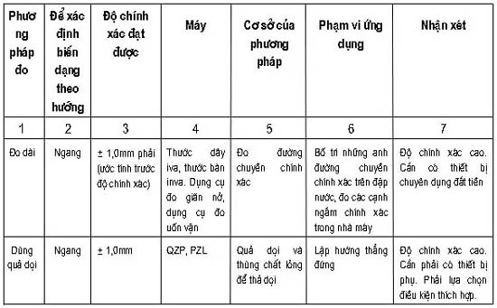
C/ Phuơng pháp chụp ảnh
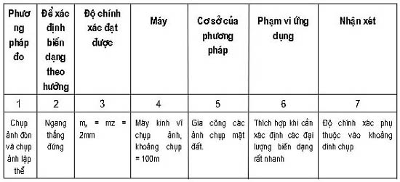
Ngoài 3 phương pháp A, B, C, ở trên, còn có thể áp dụng phương pháp đo cao thủy tĩnh (đo biến dạng thẳng đứng), dụng cụ đo nghiêng thủy tĩnh (đo biến dạng thẳng đứng).
PHỤ LỤC 2
Dung sai cho phép khi lắp ghép các kết cấu bê tông cốt thép đúc sẵn nhà công nghiệp
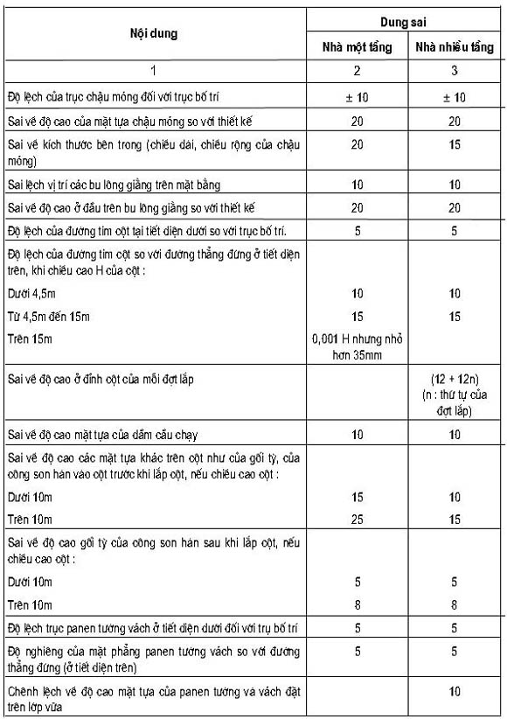
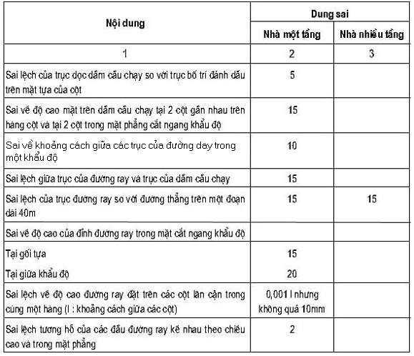
PHỤ LỤC 3
DUNG SAI CHO PHÉP KHI LẮP GHÉP CÁC KẾT CẤU THÉP
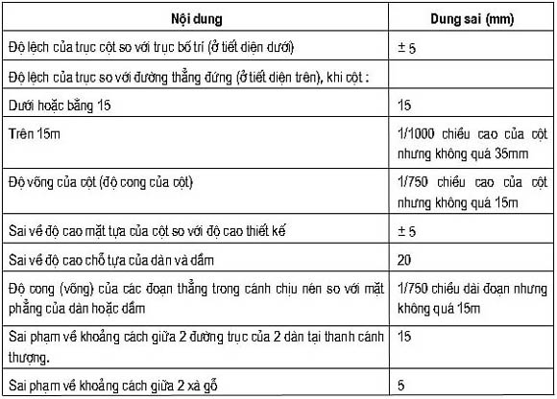

PHỤ LỤC 4
CÁC YÊU CẦU CƠ BẢN CỦA LưỚI KHỐNG CHẾ MẶT BẰNG VÀ ĐỘ CAO CHI TIẾT
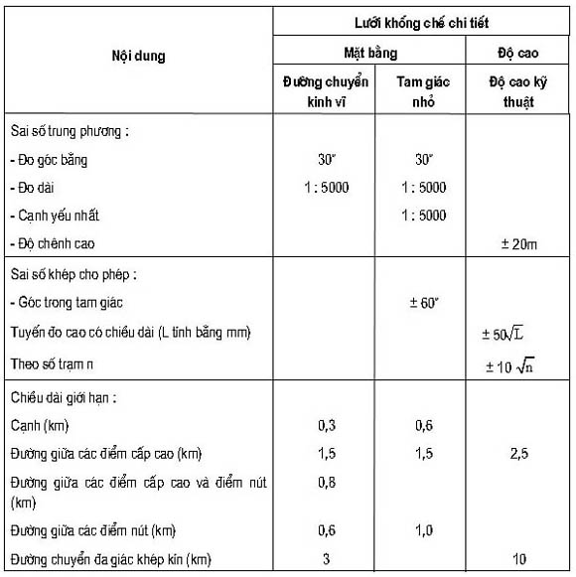
PHỤ LỤC 5A
YÊU CẦU CƠ BẢN CỦA LưỚI KHỐNG CHẾ MẶT BẰNG CHÍNH DẠNG TAM GIÁC
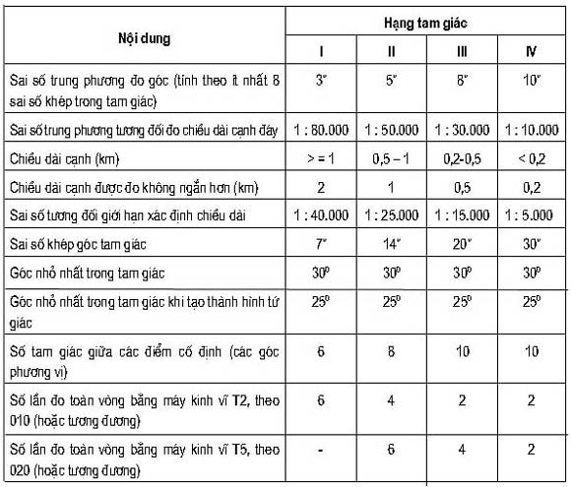
PHỤ LỤC 5B
CÁC YÊU CẦU CHỦ YẾU CỦA LưỚI KHỐNG CHẾ ĐỘ CAO CHÍNH
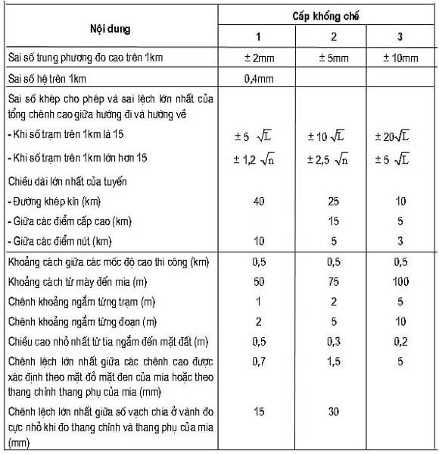
PHỤ LỤC 6
PHÂN CẤP CHÍNH XÁC MÁY THỦY BÌNH
1. Máy thủy bình độ chính xác thấp và trung bình
Các loại máy thủy bình này dùng để đo cao kĩ thuật đơn giản trên công trường, xác định chiều cao của công trình, lập các tuyến thủy chuẩn đo nối ngắn, đo các mặt cắt dọc và ngang đơn giản, đo các bề mặt… Sai số trung phương trên 1km là 6 đến 20mm và 2 đến 6mm. Độ phóng đại của ống kính của máy thủy bình độ chính xác thấp từ 10 đến 15 lần và ở máy thủy bình độ chính xác trung bình từ 15 đến 25 lần. Giá trị phân khoảng trên ống thủy dài thường từ 30" đến 60".
Giá trị phân khoảng
Máy thủy bình độ chính xác thấp (chọn lọc)
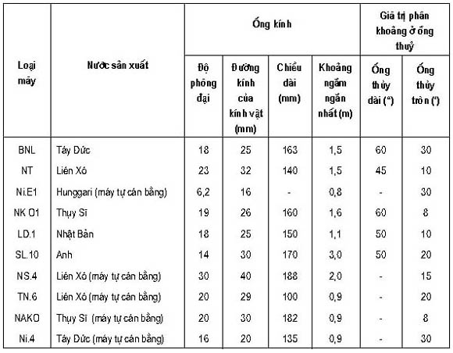
Máy thủy bình độ chính xác trung bình
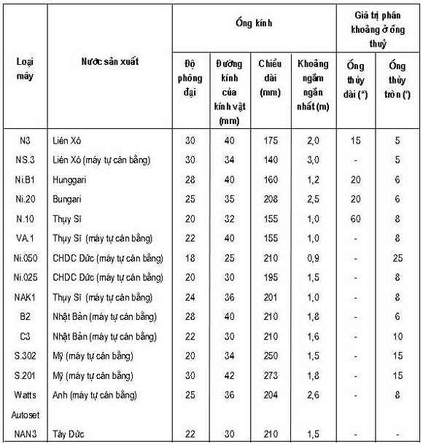
2. Máy thủy bình độ chính xác cao
Loại máy này dùng cho thủy chuẩn cấp 3, đo cao bề mặt, đo mặt cắt dọc, mặt cắt ngang khi tính khối lượng và các dạng đo cao khi xây dựng công trình, sai số trung phương trên 1km đo kép (đo đi đo về) từ ±0,5 đến 2mm. Độ phóng đại của ống kính từ 25 đến 30 lần. Giá trị phân khoảng của ống thủy từ 10 đến 30" và thường là ống thủy dài phù hợp.
Máy thủy bình độ chính xác cao
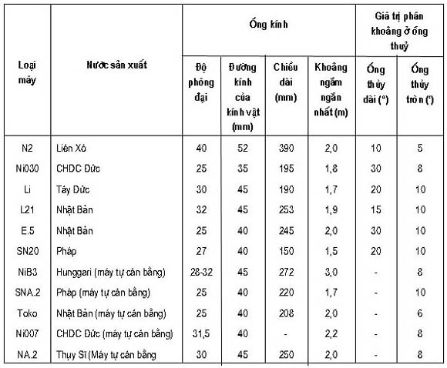
3. Máy thủy bình độ chính xác cao nhất
Loại máy này dùng để :
- Lập các điểm độ cao cố định có độ chính xác cao (cấp 1, cấp 2)
- Đo cao chính xác khi xây dựng cầu, đập nước…
- Quan trắc độ lún và các dạng đo cao khác có yêu cầu sai số trung phương trên tuyến đo kép (đo đi đo về) dài 1km là ± 0,5mm. Độ phóng đại của ống kính từ 35 đến 50 lần. ống thủy dài thường là loại ống thủy phù hợp, giá trị khoảng chia từ 5" đến 10".
Máy thủy bình có độ chính xác cao nhất
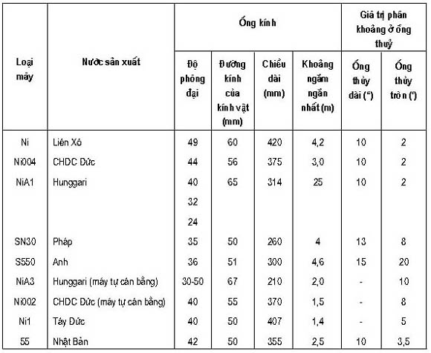

PHỤ LỤC 7
PHÂN CẤP CHÍNH XÁC MÁY KINH VĨ
Căn cứ vào sai số trung phương có thể đạt được của một hướng, khi đo với hai vị trí bàn độ thì máy kinh vĩ được chia thành 4 loại như sau :
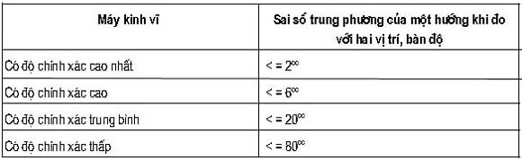
1. Máy kinh vĩ độ chính xác thấp
Dùng để đo đạc đơn giản trong xây dựng, độ phóng đại của ống kính từ 17 đến -20 lần. Vĩ độ chính xác của máy không cao nên thiết bị đọc số rất đơn giản, đọc trực tiếp 10c (10') và đoán đọc đến phút.
Máy kinh vĩ độ chính xác thấp
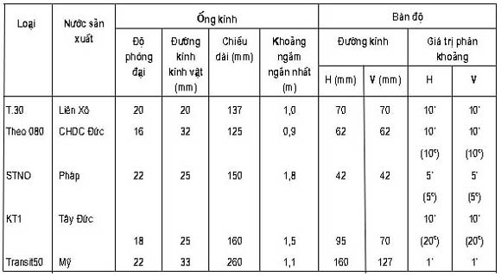
2. Máy kinh vĩ độ chính xác trung bình
Dùng để đo đường chuyển, tam giác nhỏ, bố trí công trình và đo địa hình. Thiết bị đọc số thường là kính hiển vi thang vạch và kính hiển vi đọc số có bộ đo cực nhỏ quang học đơn giản. Đọc trực tiếp 1^{c} (1') và ^{cc} (10"). Độ phóng đại của ống kính từ 20 đến 25 lần.
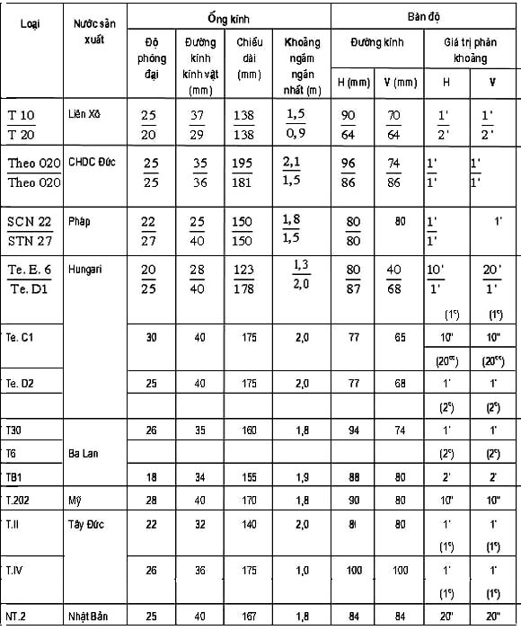

3. Máy kinh vĩ độ chính xác cao
Dùng để :
- Đo tam giác hạng 2, hạng 3, đường chuyển chính xác, đo địa hình chính xác ;
- Đo đạc công trình chính xác cao ;
- Đo chiều dài theo phương pháp quang học bằng mia ngang. Đường kính bàn độ ngang ở máy là 80 100mm, và ở bàn độ đứng là 70 -90mm ; thiết bị đọc số là kính hiển vi từ 40 -50 lần ; của ống kính khoảng 30 lần.
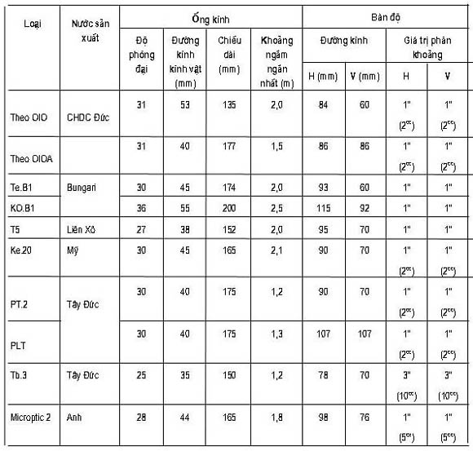
4. Máy kinh vĩ độ chính xác cao nhất.
Dùng để :
- Đo tam giác hạng 1;
- Bố trí công trình hầm.
- Đường kính bàn độ ngang từ 100 -250mm, bàn độ đứng từ 90 -150mm. Thiết bị đọc số ở loại máy cũng được chế tạo theo phương pháp cơ học (răng cưa), ở loại máy mới là bộ đo cực phổ quang học. Độ phóng đại của ống kính từ 30 đến 65 lần và đường kính của kính vật khoảng 60mm.
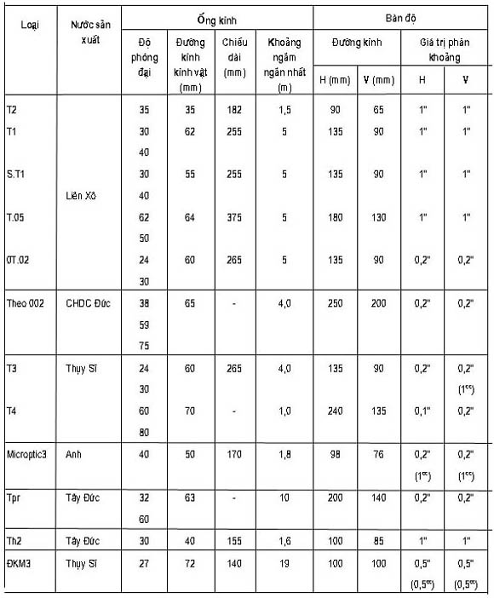

PHỤ LỤC 8
Các loại dọi quang học chính xác
